
Guia do Writer
Capítulo 3
Trabalhando com Texto

Direitos Autorais
Este documento é Copyright © 2010–2013 por seus distribuidores listados abaixo. Você pode distribui-lo e/ou modificá-lo sob os termos do GNU General Public License (http://www.gnu.org/licenses/gpl.html), versão 3 ou superior, ou o Creative Commons Attribution License (http://creativecommons.org/licenses/by/3.0/), versão 3.0 ou superior.
Todas as marcas comerciais dentro deste guia pertencem aos seus legítimos proprietários.

Contribuidores
Para a edição em Inglês
Ron Faile Jr. John M. Długosz Hazel Russman Jean Hollis Weber John A Smith
Para a tradução e divulgação em Português (Brasil)
Raul Pacheco da Silva

Comentários e contribuições
Por favor dirija quaisquer comentários ou sugestões sobre este documento para : documentation@global.libreoffice.org

Agradecimentos
Este capítulo é revisado e atualizado a partir do Capítulo 3 do Guia do Writer do OpenOffice.org 3.3. Os contribuidores para este capítulo são:
Jean Hollis Weber Agnes Belzunce Daniel Carrera Laurent Duperval Katharina Greif Peter Hillier-Brook Michael Kotsarinis Peter Kupfer Iain Roberts Gary Schnabl Barbara M. Tobias Michele Zarri Sharon Whiston

Data de publicação e versão do software
Publicado em 26 de Fevereiro de 2013. Baseado no LibreOffice 4.0.

Nota para usuários Mac
Algumas combinações de teclas e itens de menu são diferentes em um Mac, daquelas usadas no Windows e Linux. A tabela abaixo mostra algumas substituições mais comuns para as instruções deste capítulo. Para uma lista mais detalhada, veja a Ajuda do aplicativo.
Windows/Linux | Equivalente no Mac | Resultado
Seleção do menu  Ferramentas → Opções | LibreOffice → Preferências | Acessa as opções de configuração
Clique com botão direito | Control+clique | Abre o menu de contexto
Ctrl (Control) | ⌘ (Comando) | Utilizada com outras teclas
F5 | Shift+⌘+F5 | Abre o Navegador
F11 | ⌘+T | Abre a janela Estilos e formatação

Conteúdo
Direitos Autorais 2
Contribuidores 2
Comentários e contribuições 2
Agradecimentos 2
Data de publicação e versão do software 2
Nota para usuários Mac 2
Introdução 5
Selecionando texto 5
Selecionando itens que não são consecutivos 5
Selecionando um bloco vertical de texto 6
Cortar, copiar e colar texto 6
Localizar e substituir texto e formatação 7
Usando a barra de ferramentas Pesquisar 7
Usando a caixa de diálogo Localizar e substituir 8
Localizar e substituir formatação específica 9
Localizar e substituir estilos de parágrafos 10
Usando caracteres curinga e expressões regulares 10
Inserindo caracteres especial 11
Inserindo espaços e hífen inseparável e hífen opcional 12
Inserindo traços e travessões 12
Formatando parágrafos 13
Definindo tabulações e recuos 15
Alterando o intervalo da tabulação padrão 16
Formatando caracteres 17
Autoformatação 18
Criando listas numeradas ou de marcadores 19
Usando a barra de ferramentas Marcadores e numeração 19
Exemplo: configurando uma lista aninhada 20
Usando notas de rodapé e notas de fim 22
Inserindo notas de rodapé/notas de fim 22
Definindo o formato de notas de rodapé/notas de fim 23
Definindo a localização da nota de rodapé e linha separadora 23
Verificando ortografia e gramática 25
Ortografia 25
Ortografia e gramática 26
Gramática 27
Usando ferramentas de idioma embutidas 29
Usando estilos de parágrafo e caractere 29
Usando Ferramentas > Idioma 29
Usando as configurações de idioma em Opções 30
Usando a barra de status 30
Usando sinônimos e dicionário de sinônimos 31
Hifenizando palavras 32
Hifenização automática 32
Hifenização manual 34
Usando Autocorreção 34
Usando completar palavra 35
Usando Autotexto 36
Criando Autotexto 36
Inserindo Autotexto 37
Imprimindo uma lista de entradas de Autotexto 37
38
Numeração de linha 38
Controlar alterações em um documento 39
Preparando um documento para revisão 40
Gravando alterações 40
Aceitando ou rejeitando alterações 41
Mesclando documentos modificados 42
Comparando documentos 43
Adicionando outras notas 43
Vinculando a outra parte de um documento 44
Usando referências cruzadas 45
Usando indicadores 45
Usando hiperlinks 45
Inserindo hiperlinks usando o Navegador 45
Inserindo hiperlinks usando uma caixa de diálogo 46
Editando hiperlinks 48
Alterar entre inserir e o modo sobrescrever 48
Contando as palavras em uma seleção 48
Alterando a caixa do texto selecionado 49

Introdução
Este capítulo aborda os conceitos básicos de se trabalhar com texto no Writer, o componente de processamento de texto do LibreOffice. Ele assume que você está familiarizado com o uso de um mouse e teclado e que você leu sobre os menus e barras de ferramentas do Writer e outros tópicos coberto no Capítulo 1, Introdução ao Writer.
Recomendamos que você também siga as sugestões do Capítulo 2, Configurando o Writer, sobre a exibição de Recursos de formatação, tais como marcas de fim de parágrafos, e selecionando outras opções de configuração.
Quando você tiver lido este capítulo, você deverá saber como:
- Selecionar, cortar, copiar, colar e mover texto
- Localizar e substituir texto
- Inserir caracteres especiais
- Formatar parágrafos e caracteres
- Criar listas de numeração ou marcadores
- Verificar ortografia e gramática, usar os dicionários e escolher opções de hifenização
- Usar os recursos de autocorreção, complementação de palavras, autotexto e de numeração de linhas.
- Controlar alterações, desfazer e refazer alterações e inserir comentários.
- Vincular para outras partes de um documento

Selecionando texto
Antes que você possa fazer qualquer coisas com texto, você precisa selecioná-lo. Selecionar texto no Writer é semelhante a selecionar texto em outros aplicativos.
Além de selecionar blocos de texto, você pode selecionar itens que não são consecutivos, e colunas (blocos verticais) de texto.

Selecionando itens que não são consecutivos
Para selecionar itens não consecutivos (como mostrado na Figura 1) usando o mouse:
- Selecione o primeiro pedaço do texto.
- Mantenha pressionada a tecla Ctrl e use o mouse para selecionar o próximo pedaço de texto.
- Repita quantas vezes for necessário.
Agora você pode trabalhar com o texto selecionado (copiá-lo, excluí-lo, alterar o estilo, e muito mais).
Para selecionar itens não consecutivos usando o teclado:
- Selecione o primeiro pedado do texto. Para maiores informações sobre seleção de texto pelo teclado, veja o tópico “Navegar em texto com o teclado” na Ajuda do LibreOffice (F1).
- Pressione Shift+F8. Isso coloca o Writer no modo “Seleção adicional”.
- Use a teclas seta para mover para o início do próximo pedado de texto a ser selecionado. Mantenha pressionada a tecla Shift e selecione o próximo pedado do texto.
- Repita quantas vezes for necessário.
Agora você pode trabalhar com o texto selecionado.
Pressione Esc para sair deste modo.
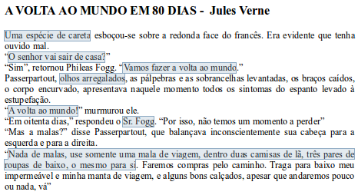Figura 1: Selecionando itens que não estão próximos uns dos outros

Selecionando um bloco vertical de texto
Você pode selecionar um bloco vertical ou “coluna” de texto que é separado por espaços ou tabulações (como você pode ver em textos colados de e-mails, listagem de programas ou outras fontes), usando o modo de seleção em bloco do LibreOffice. Para alterar para o modo de seleção em bloco, use Editar > Modo de seleção > Bloco ou pressione Alt+Shift+F8, ou clique no ícone Seleção na barra de status e selecione Seleção em bloco na lista.
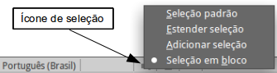
Agora você pode destacar a seleção, usando o mouse ou teclado, como mostrado na Figura 2.
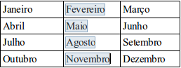Figura 2: Selecionando um texto de bloco vertical

Cortar, copiar e colar texto
Cortar e copiar texto no Writer é semelhante a cortar e copiar texto em outros aplicativos. Você pode copiar ou mover o texto dentro de um documento, ou entre documento, seja arrastando ou usando as seleções de menu, ícones ou teclas de atalho. Você também pode copiar texto a partir de outras fontes tais como páginas da Web e colá-la em um documento Writer.
Para mover (arrastar e soltar) selecione o texto usando o mouse, arraste-o para a nova localização e solte-o. Para copiar o texto selecionado, mantenha pressionada a tecla Ctrl enquanto arrasta. O texto mantém a formatação que tinha antes de arrastar.
Para mover (cortar e colar) o texto selecionado, use Ctrl+X para cortar o texto, inserir o cursor no ponto de colagem e use Ctrl+V para colar. Como alternativa, use os ícones na barra de ferramentas Padrão.
Quando você cola texto, o resultado depende da fonte do texto e como você o colou. Se você clicar no ícone Colar, então o texto colado mantém sua formatação original (como negrito e itálico). Texto colado a partir de sites e outras fontes pode também ser colocados em quadros ou tabelas. Se você não gostar dos resultados, clique no ícone Desfazer ou pressione Ctrl+Z.
Para fazer com que o texto colado assuma a formatação do texto em torno onde ele é colado:
- Escolha Editar > Colar especial, ou
- Clique no triângulo à direita do ícone Colar, ou
- Clique no ícone Colar sem soltar o botão esquerdo do mouse.
Em seguida, selecione Texto sem formatação a partir do menu resultante.
A faixa de escolhas no menu Colar especial varia de acordo com a origem e formatação do texto (ou outro objeto) a ser colado. Veja a Figura 3 para um exemplo com o texto na área de transferência.
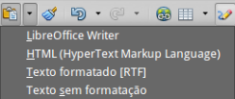Figura 3: Menu colar especial

Localizar e substituir texto e formatação
O Writer tem duas formas para encontrar texto dentro de um documento: a barra de ferramentas Pesquisar para pesquisa rápida e a caixa de diálogo Localizar e pesquisar. Na caixa de diálogo você pode:
- Localizar e substituir palavras e frases
- Use caracteres coringa e expressões regulares para afinar a pesquisa
- Localizar e substituir formatação específica
- Localizar e substituir estilos de parágrafos

Usando a barra de ferramentas Pesquisar
Se a barra de ferramentas Pesquisar não está visível, você pode exibi-la escolhendo Exibir > Barras de ferramentas > Pesquisar na barra de menu ou pressionando Ctrl+F. A barra de ferramentas Pesquisar é mostrada encaixada na parte inferior da janela do LibreOffice (logo acima da barra de Status) na Figura 4, mas você pode flutuá-la ou ancorá-la em outro local. Para maiores informações sobre flutuação e ancoragem de barra de ferramentas, veja o Capítulo 1, Introdução ao Writer.
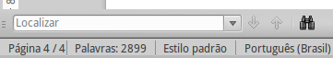Figura 4: Posição ancorada da barra de ferramentas Pesquisar
Para usar a barra de ferramentas Pesquisar, clique na caixa e digite o seu texto de pesquisa, em seguida pressione Enter para pesquisar a próxima ocorrência desse termo. Clique nos botões Localizar o próximo ou Localizar o anterior como necessário. Selecionando o ícone ao lado das setas abre a caixa de diálogo Localizar e substituir e mantém aberta a caixa de diálogo Pesquisar aberta.

Usando a caixa de diálogo Localizar e substituir
Para exibir a caixa de diálogo Localizar e substituir, use a tecla de atalho Ctrl+H ou escolha Editar > Localizar e substituir na barra de menu. Opcionalmente, clique no botão Mais opções para expandir a caixa de diálogo; o botão muda para Menos opções.
Para usar a caixa de diálogo Localizar e substituir:
- Digite o texto que você quer localizar na caixa Localizar.
- Para substituir o texto com um texto diferente, digite o texto na caixa Substituir por.
- Você pode selecionar várias opções, tais como diferenciar maiúsculas de minúsculas, diferenciar somente palavras inteiras, ou fazendo procura para palavras semelhantes (veja abaixo algumas outras opções).
- Quando você tiver configurado sua pesquisa, clique Localizar. Para substituir o texto encontrado, clique Substituir.
Dica | Se você clicar em Localizar todos, o Writer seleciona todas as ocorrências do texto de pesquisa no documento. Da mesma forma, se você clicar em Substituir todos, o Writer substituirá todas as correspondências.
Cuidado   | Use Substituir Todos com cuidado; caso contrário, você pode acabar com alguns erros altamente embaraçosos (e hilariantes). Um erro com Substituir todos pode exigir uma busca manual de palavra por palavra para corrigir.
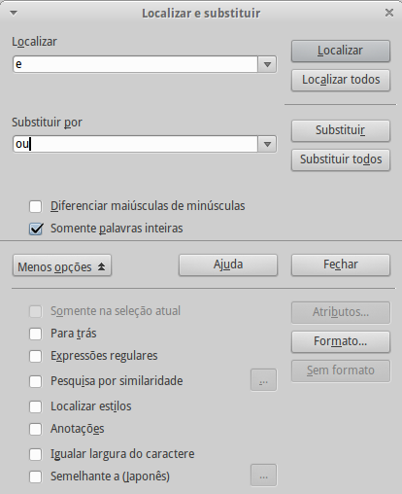Figura 5: Caixa de diálogo Localizar e substiruir expandida

Localizar e substituir formatação específica
Um uso muito poderoso de Localizar e substituir aproveita a opção Formato. Por exemplo, você pode querer substituir palavras sublinhadas com itálico.
Na caixa de diálogo Localizar e substituir (com Mais opções exibida, como na Figura 5):
- Para procurar por texto com formatação específica, insira o texto na caixa Procurar. Para procurar por formatação específica somente, exclua qualquer texto na caixa Procurar.
- Clique Formato para exibir a caixa de diálogo Formato do texto (Localizar). As guias nessa caixa de diálogo são semelhantes as caixas de diálogo Formato de parágrafos e Estilos de parágrafos.
- Escolha os formatos que você deseja procurar e em seguida clique OK. Os nomes dos formatos selecionados aparecem na caixa Localizar. Por exemplo, você pode procurar por todos os textos com Times New Roman, negrito, 14 pontos.
- Para substituir o texto bem como a formatação, digite o texto de substituição na caixa Substituir por.
Para procurar por um texto específico com formatação específica (por exemplo, a palavra olá em negrito), especifique a formatação, digite o texto na caixa Localizar e deixe a caixa Substituir por vazia.
Para remover formatação de caractere específico, clique Formato, selecione a guia Fonte, em seguida selecione o formato oposto (por exemplo, Sem negrito). O botão Sem formato na caixa de diálogo Localizar e substituir apaga todos os formatos selecionados anteriormente.
- Clique em Localizar, Localizar todos, Substituir ou Substituir todos.
Dica | A menos que você pretenda procurar por outros textos usando esses mesmos atributos, clique em Sem formato para remover os atributos depois de completar sua pesquisa. Se você esquecer de fazer isso, você pode se perguntar por que sua próxima pesquisa não consegue encontrar palavras que você sabe que estão no documento.

Localizar e substituir estilos de parágrafos
Se você combinar o material de várias fontes, você pode descobrir que um monte de estilos de parágrafos indesejados apareceu em se documento de repente. Para mudar rapidamente todos os parágrafos a partir de um estilo (indesejado) para outro estilo (preferido):
- Na caixa de diálogo expandida Localizar e substituir (Figura 5), selecione Localizar estilos (se você tem atributos especificados, esta opção é rotulado Incluir estilos incluídos). As caixas Localizar e Substituir por agora contém uma lista de estilos.
- Selecione os estilos que você quer localizar e substituir.
- Clique em Localizar, Localizar todos, Substituir ou Substituir todos.
Repita os passos 2 e 3 para cada estilo que você quer substituir.

Usando caracteres curinga e expressões regulares
A maioria dos usuários estarão familiarizado com o conceito de um caractere curinga – um caractere especial que representa um ou mais caracteres não especificados. Caracteres curingas fazem a pesquisa de texto mais poderosa, mas muitas vezes menos específico. O LibreOffice permite que você use combinações de caracteres conhecidos como expressões regulares que são mais específicas que caracteres curingas simples, mas menos que uma sequência literal. Expressões literal são muito poderosas mas não muito intuitiva. Eles podem economizar tempo e esforço, pela combinação de várias pesquisas em uma só.
A Tabela 1 mostra algumas das expressões regulares usadas pelo LibreOffice.
Dica | A ajuda online descreve muito mais expressões regulares e seus usos.
Para usar caracteres curinga e expressões regulares quando procurar e substituir:
- Na caixa de diálogo Localizar e substituir, clique no botão Mais opções para ver mais opções. Nessa caixa de diálogo expandida (Figura 5), selecione a opção Expressões regulares.
- Digite o texto a pesquisar, incluindo caracteres curinga, na caixa Localizar e o texto de substituição (se houver) na caixa Substituir por. Nem todas as expressões regulares funcionam como caracteres de substituição; a quebra de linha (\n) é uma das que não funcionam.
- Clique em Localizar, Localizar todos, Substituir ou Substituir todos (não recomendado).
Nota | Para pesquisar por um caractere que é definido como um caractere curinga, digite uma barra invertida (\) antes do caractere para indicar que você está usando-o literalmente. Por exemplo, para localizar o texto R$ 5.00, você poderia realizar. uma pesquisa usando R\$ 5\.00.
Tabela 1. Exemplos de pesquisa com caracteres curingas (expressões regular)
Para localizar | Use está expressão | Exemplos e comentários
Qualquer caractere único | . | u.a encontra uma, uva, ufa e upa.
Um dos caracteres especificados | [xyz] | band[ao] encontra banca e bando.
Qualquer caractere único nesse intervalo | [x-y] | [g-r]ato encontra gato, mato e rato; os intervalos devem estar em ordem alfabética crescente.
Qualquer caractere único exceto os caracteres dentro dos colchetes | [^x] | p[^a]to encontra porto e perto, mas não parto
O início de uma palavra | \<start | \<tar encontra tartaruga e tartago, mas não cotar
O final de uma palavra | end\> | tar\> encontra cotar, mas não tartaruga.
Um marcador de parágrafo | $ | Não funciona como um caractere de substituição. Use \n em vez de $.
Uma quebra de linha | \n | Localiza uma quebra de linha que foi inserida com Shift+Enter. Quando usado como um caractere de substituição, ele insere um marcador de parágrafo.

Inserindo caracteres especial
Um caractere especial e um caractere não encontrado em um teclado padrão. Por exemplo, © ¾ æ ç Ł ñ ö ø ¢ são todos caracteres especial. Para inserir um caractere especial:
- Coloque o cursor no seu documento onde você quer que o caractere apareça.
- Clique em Inserir > Caractere especial para abrir a caixa de diálogo Caracteres especial.
- Selecione os caracteres (a partir de qualquer fonte ou uma mistura de fontes) que você deseja inserir, em ordem; em seguida clique OK. Os caracteres selecionados são exibidos no canto inferior esquerdo da caixa de diálogo. Ao selecionar cada caractere, ele é mostrado à direita, junto com o código numérico para esse caractere.
Dica | Diferentes fontes incluem diferentes caracteres especial. Se você não encontra um caractere especial específico que você deseja, tente selecionar a seleção da Fonte.
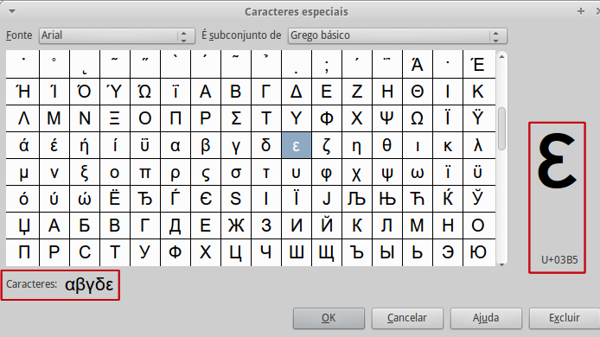Figura 6: A caixa de diálogo Caracteres especial, onde você pode inserir caracteres especial

Inserindo espaços e hífen inseparável e hífen opcional
Espaço inseparável
Evita que duas palavras sejam separadas no final de uma linha, pressione Ctrl+Shift+Espaço quando você digita o espaço entre as palavras.
Hífen inseparável
Você pode usar um hífen inseparável nos casos em que você não quer que o hífen apareça no final de uma linha, por exemplo em um número como 123-4567. Para inserir um hífen inseparável, pressione Ctrl+Shift+sinal de menos.
Hífen opcional
Insere um hífen invisível em uma palavra que aparecerá e criará uma quebra de linha assim que se tornar o último caractere em uma linha.
Esses estão disponíveis em Inserir > Marca de formatação. Para obter mais comandos, ative o CTL (veja estes comandos na Ajuda do LibreOffice).

Inserindo traços e travessões
Para inserir traços e travessões, você pode escolher a opção Substituir traços em Ferramentas > Opções da autocorreção (Figura 15 na 18). Esta opção substitui dois hifens, sob certas condições, com o traço correspondente.
Na Tabela 2, o A e B representam textos compostos das letras de A a Z ou dígitos de 0 a 9.
Outra forma de inserir traços e travessões é através do menu Inserir > Caractere Especial. Selecione os caracteres U+2013 ou U2014 (encontrado no subconjunto Pontuação geral), respectivamente.
Um terceiro método usa teclas de atalho. Essas teclas de atalho dependem do seu sistema operacional, como descrito na próxima página.
Dica | Você também pode gravar macros para inserir traços e travessões e atribuir a essa macro para combinações de teclas, por exemplo Ctrl+Shift+N e Ctrl+Shift+M. Para maiores informações, veja o Capítulo 17, Personalizando o Writer.
Tabela 2: Inserindo travessões
Texto que você digita | Resultado
A - B (A, espeço, hífen, espaço, B) | A – B (A, espaço, traço, espaço, B)
A -- B (A, espaço, hífen, hífen, espaço, B) | A – B (A, espaço, travessão, espaço, B)
A--B (A, hífen, hífen, B) | A—B (A, travessão, B)
A-B (A, hífen, B) | A-B (inalterado)
A -B (A, espaço, hífen, B) | A -B (inalterado)
A --B (A, espaço, hífen, hífen, B) | A –B (A, espaço, travessão, B)
Sistema operacional Windows
Na maioria de instalações do Windows não asiáticas, mantenha pressionada uma das teclas Alt e digitar no teclado numérico: 0150 para um traço ou 0151 para um travessão. O traço aparece quando você solta a tecla Alt.
Dica | Em um teclado sem o teclado numérico, use a tecla Fn (Função), combinando as teclas para digitar os números. A tecla Fn é geralmente à direita da tecla Ctrl do lado esquerdo do teclado.  Por exemplo, em um teclado Português (Brasil), a combinação para um traço deve ser Alt+Fn+mjim e para um travessão deve ser Alt+Fn+mjij.
Sistema operacional Linux
Mantenha pressionada a tecla Compose e digite dois hífen e um período de um traço, ou três hífen e um traço. O traço aparece quando você soltar a tecla Compose.
Dica | A tecla que opera como uma tecla Compose varia com a distribuição Linux. Normalmente é uma das teclas Alt ou Win, mas pode ser outra tecla, e pode ser selecionada pelo usuário.
Sistema operacional Mac OS X
Mantenha pressionada a tecla Opção (Alt) e digite um hífen para um traço. Para um travessão, a combinação é Shift+Opção+Hífen.

Formatando parágrafos
Você pode aplicar vários formatos para parágrafos usando os botoes da berra de ferramentas formatação. A Figura 7 exibe a barra de ferramentas Formatação como uma barra de ferramentas flutuante, personalizada para exibir somente os botões para formatação de parágrafos. Se você tem o suporte a idioma Asiático e CTL ativado, dois botões adicionais estão disponíveis: Da esquerda para a direita e Da direita para a esquerda. A aparência dos ícones podem variar de acordo com seu sistema operacional e a seleção do ícone tamanho e estilo em Ferramentas > Opções > LibreOffice > Exibir.
Dica | O uso de estilos de parágrafos é altamente recomendado como uma alternativa para a formatação manualmente de parágrafos, especialmente para documentos longos ou padronizados. Para mais informações sobre estilos e como usá-los, veja os Capítulos 6 e 7 neste livro.
Cuidado | Formatação manual (também chamada formatação direta) sobrescreve estilos, e você não pode se livrar da formatação manual aplicando um estilo a ele.  Para remover formatação manual, selecione o texto, clique com o botão direito do mouse e escolha Limpar formatação direta no menu de contexto. Como alternativa use Ctrl+M.

1 | Abrir janela Estilos e formatação | 5 | Alinhar à direita | 10 | Ativar/Desativar numeração
 | Abrir janela Estilos e formatação | 6 | Justificado | 11 | Ativar/Desativar marcadores
2 | Aplicar estilo | 7 | Entrelinhas: 1 | 12 | Diminuir recuo
3 | Alinhar à esquerda | 8 | Entrelinhas: 1.5 | 13 | Aumentar recuo
4 | Centralizado | 9 | Entrelinhas: 2 | 14 | Caixa de diálogo Parágrafo
Figura 7: Barra de ferramentas Formatação, exibindo ícones para formatação de parágrafo
A Figura 8 exibe exemplos de opções de alinhamento de texto.
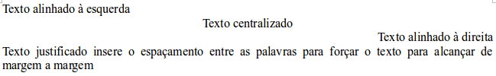Figura 8: Opções de alinhamento de texto
Quando usar texto justificado, a última linha é por padrão alinhada à esquerda (Padrão); no entanto, se assim desejar, você também pode alinhar a última linha para o centro da área de um parágrafo ou justificá-la de modo que espaços são inseridos entre as palavras em ordem para preencher toda a linha. Se você selecionar a opção Expandir palavra única, então sempre que a última linha de um parágrafo justificado consiste de uma única palavra, esta palavra é esticada através da inserção de espaços entre os caracteres de modo que ela ocupe todo o comprimento da linha. A Figura 8 mostra um exemplo do efeito obtido quando definimos cada uma dessas opções.
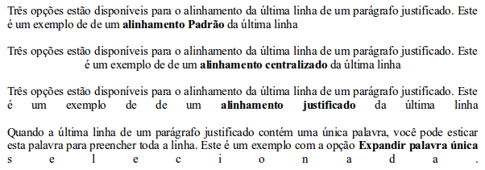Figura 9: Quatro escolhas para a última linha de um parágrafo justificado
Essas opções são controladas na guia Alinhamento da caixa de diálogo Parágrafo, escolhendo Formatar > Parágrafo na barra de menu ou clicando com o botão direito do mouse em um parágrafo e selecionando Parágrafo no menu de contexto.
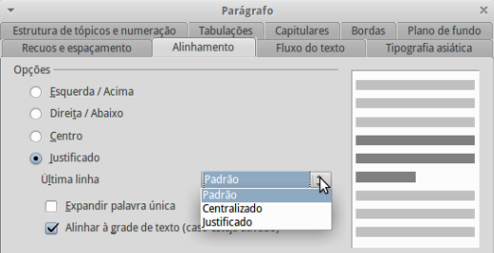Figura 10: Opções para a última linha de um parágrafo justificado

Definindo tabulações e recuos
A régua horizontal exibe tanto a tabulação padrão e qualquer tabulação que você tenha definido. A configuração da tabulação afeta recuos de parágrafos inteiros (usando os ícones Aumentar recuo e Diminuir recuo na barra de ferramentas Formatação) bem como recuo de partes de um parágrafo (pressionando a tecla Tab no teclado).
Usando o espaçamento de tabulação padrão pode causar problemas se você compartilhar documentos com outras pessoas. Se você uma o espaçamento de tabulação padrão e então envia o documento para alguém que tenha escolhido um espaçamento de tabulação padrão, o material tabulado mudará para usar as configurações da outra pessoa. Em vez de usar os padrões, defina suas próprias definições de tabulações, como descrito nessa seção.
Para definir configurações de recuos e tabulações para um ou mais parágrafos selecionados, clique duas vezes em uma parte da régua que não está entre os ícones de recuo esquerde e direito para abrir a guia Recuos e espaçamento da caixa de diálogo Parágrafo. Clique duas vezes entre os ícones de recuo esquerdo e direito na régua para abrir a guia Tabulações da caixa de diálogo Parágrafos.
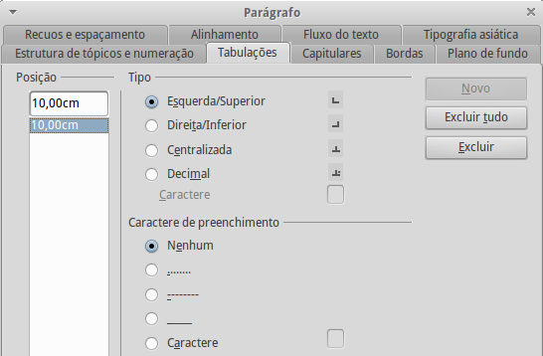Figura 11: Especificando tabulações e caracteres de preenchimento
A melhor estratégia é definir tabulações para o estilo de parágrafo. Consulte os Capítulos 6 e 7 para mais detalhes sobre estilo de parágrafos.
Dica | Usando tabulações para espaços do material em uma página não é recomendado. Dependendo do que você está tentando realizar, uma tabela é geralmente a melhor escolha.

Alterando o intervalo da tabulação padrão
Nota | Quaisquer alterações para a configuração padrão de tabulação afetará a tabulação padrão existente em qualquer documento que você abrir mais tarde, bem como tabulações que você inserir depois de fazer a alteração.
Para definir a unidade de medida e o espaçamento padrão dos intervalos de tabulação, vá em Ferramentas > Opções > LibreOffice Writer > Geral.
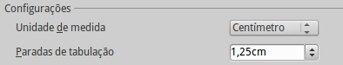Figura 12: Selecionando um padrão de intervalo de tabulação
Você também pode alterar a unidade de medida para réguas no documento atual clicando com o botão direito do mouse na régua para abrir uma lista de unidades, como mostrado na . Clique em uma delas para alterar a régua para aquela unidade. A configuração selecionada aplica-se somente a essa régua.

Figura 13: Alterando a unidade de medida para uma régua

Formatando caracteres
Você pode aplicar vários formatos para caracteres usando os botões da barra de ferramentas Formatação. A Figura 14 mostra a barra de ferramentas Formatação personalizada para exibir somente os botões para formatação de caracteres. A aparência do ícones pode variar com seu sistema operacional e a seleção do tamanho do ícone e estilo em Ferramentas > Opções > LibreOffice > Exibir.
É altamente recomendável que você use estilos de caracteres em vez da formatação de caracteres manualmente. Para maiores informações sobre estilos e como usá-los, veja os Capítulos 6 e 7.

1 | Abre a janela Estilos e formatação | 6 | Itálico | 12 | Cor da fonte
 | Abre a janela Estilos e formatação | 7 | Sublinhado | 13 | Realçar
2 | Aplicar estilos | 8 | Sobrescrito | 14 | Cor do plano de fundo
3 | Nome da fonte | 9 | Subscrito | 15 | Abre a caixa de diálogo Caractere
4 | Tamanho da fonte | 10 | Aumentar fonte |  | Abre a caixa de diálogo Caractere
5 | Negrito | 11 | Diminuir fonte
Figura 14: Barra de ferramentas Formatação, exibindo ícones para formatação de caracteres
Dica | Para remover a formatação manual, selecione o texto e escolha Formatar > Limpar formatação direta na barra de menu, ou clique com o botão direito do mouse e escolha Limpar formatação direta no menu de contexto ou use Ctrl+M no teclado.

Autoformatação
Você pode definir ao Writer para formatar automaticamente partes de um documento de acordo com as escolhas feita na guia Opções da caixa de diálogo Autocorreção (Ferramentas > Opções da autocorreção).
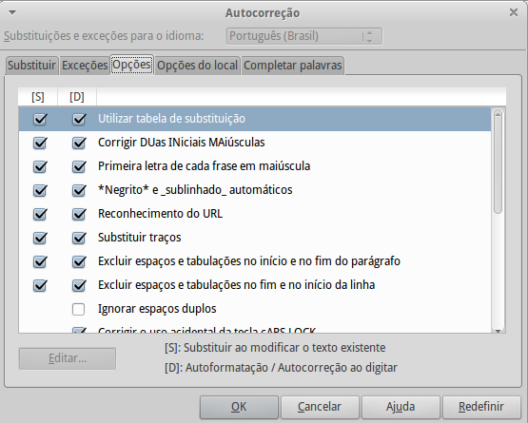Figura 15: Escolhas de autoformatação na guia Opções da caixa de diálogo Autocorreção
A ajuda descreve cada uma dessas escolhas e como ativar as autoformatações. Algumas mudanças de formatação comum indesejadas ou inesperadas incluem:
- Linhas horizontais. Se você digitar três ou mais hífen (- - -), sublinhado (_ _ _) ou sinais de igual (= = =) em uma linha e então pressionar Enter, o parágrafo é substituído por uma linha horizontal tão largo quanto a página. A linha é realmente a borda inferior do parágrafo anterior.
- Lista numerada e de marcadores. Uma lista de marcadores é criada quando você digita um hífen (-), asterisco (*), ou sinal mais (+), seguido por um espaço ou tabulação no início de um parágrafo. Uma lista numerada é criada quando você digita um número seguido por um ponto (.), seguido por um espaço ou tabulação no início de um parágrafo. A numeração automática somente é aplicada a parágrafos formatados com os estilos de parágrafo Estilo padrão, Corpo de texto ou Corpo de texto recuado.
Dica | Se você notar mudanças inesperadas ocorrendo na formatação em seu documento, este é o primeiro local para procurar a causa.
Para formatar automaticamente o arquivo de acordo com as opções que você definiu, escolha Formatar > Autocorreção e selecione ou desmarque os itens no submenu.
Ao digitar
Formata automaticamente o documento enquanto você digita.
Aplicar
Formata automaticamente o documento.
Aplicar e editar alterações
Formata automaticamente o arquivo e em seguida abre a caixa de diálogo onde você aceito ou rejeita as alterações.
Opções de autocorreção
Abre a caixa de diálogo Autocorreção (Figura 15).

Criando listas numeradas ou de marcadores
Há várias formas para criar listas numerada ou de marcadores:
- Use autoformatação, como descrito acima.
- Use estilos de lista (numeração), como descrito no Capítulo 6 e 7 nesse livro.
- Use os ícones Ativar/Desativar numeração e Ativar/Desativar marcadores na barra de ferramentas formatação de parágrafo (veja a Figura 7). Esse método é descrito aqui.
Para produzir uma lista numerada ou de marcadores, selecione os parágrafos na lista e então clique no ícone apropriado na barra de ferramentas.
Nota | É uma questão de preferência pessoal se você digitar a sua informação primeiro, então aplicar Marcadores / Numeração ou aplicá-las enquanto você digita.

Usando a barra de ferramentas Marcadores e numeração
Você pode criar uma lista aninhada (onde um ou mais itens tem uma sublista abaixo dela, como uma estrutura de tópico) usando os botões na barra de ferramentas Marcadores e numeração (Figura 16). Você pode mover itens para cima ou para baixo na lista, ou criar sub-pontos, e mesmo criar estilos de marcadores. Use Exibir > Barras de ferramentas > Marcadores e numeração para ver a barra de ferramentas.
Dica | Para mover uma lista de entrada para cima, junto com todos os seus sub-pontos, clique no botão Promover um nível com sub-pontos.
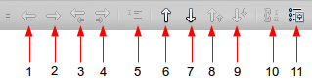
1 | Promover um nível | 5 | Inserir entrada sem numeração | 9 | Mover para baixo com sub-pontos
2 | Rebaixar um nível | 6 | Mover para cima | 10 | Reiniciar numeração
3 | Promover um nível com sub-pontos | 7 | Mover para baixo | 11 | Marcadores e numeração
4 | Rebaixar um nível com sub-pontos | 8 | Mover para cima com sub-pontos
Figura 16: Barra de ferramentas marcadores e numeração
Se você criar uma lista aninhada usando os botões dessa barra de ferramentas, todos os níveis da lista (até 10) aplique a mesma numeração (ou marcadores). No entanto, em muitas circunstâncias você pode querer usar uma combinação de formatos de numeração e marcadores quando criando listas aninhadas. Tais lista, com uma mistura de formatação de numeração e marcadores, pode ser facilmente configurada como descrito no exemplo a seguir. Informações adicionais sobre listas, em particular a técnica para criar seus próprios estilos de lista, está descrito no Capítulo 7, Trabalhando com Estilos.
Dica | Quando estiver criando lista aninhadas, uma opção é inserir todos os parágrafos da lista primeiro e aplicar os níveis mais tarde.  Você pode usar teclas de atalho para mover parágrafos para cima ou para baixo os níveis de estrutura de tópico. Coloque o cursor no início do parágrafo numerado e pressione:  Para inserir uma marca de tabulação no início de um parágrafo numerado (isto é, após o número, mas antes do texto), pressione Ctrl+Tab.
  Tab | Desce um nível
  Shift+Tab | Sobe um nível

Exemplo: configurando uma lista aninhada
Nos usaremos um estilo numerado para produzir o seguinte efeito:
I. Nível-1 lista de itens
A. Nível-2 lista de itens
i. Nível-3 lista de itens
a) Nível-4 lista de itens
Esse exemplo usa um dos estilos fornecido, Numeração 1. Se você pretende reutilizar este tipo de lista aninhada, você também pode criar um estilo novo como ilustrado no Capítulo 7, Trabalhando com Estilos.
- Abra a janela Estilos e formatação e clique no ícone Estilos de listas na parte superior. Especifique Todos na lista suspensa na parte inferior da janela. Clique com o botão direito do mouse no estilo Numeração 1 e escolha Modificar no menu suspenso.
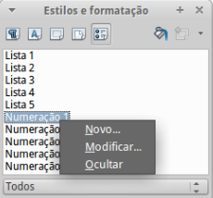Figura 17: Modificando um estilo da lista
- Na caixa de diálogo Estilo da numeração, vá na guia Estrutura de tópicos, onde você encontrará aquele estilo que combinará com nossas necessidades. Clique em um desses estilos.
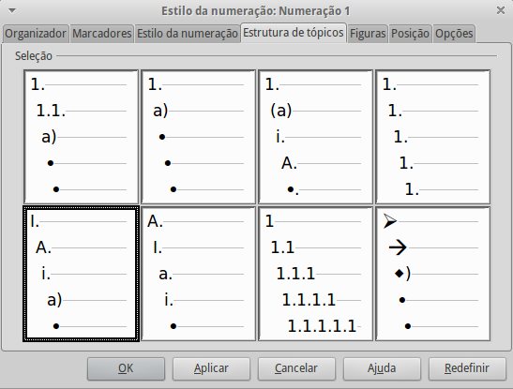Figura 18: Escolhendo uma estrutura de tópico pré definida de estilo de numeração
- Para modificar o layout da lista, use a guia Opções (Figuras 19 e 20) Note que a pré-visualização à direita mostra a estrutura de tópico selecionada. Na caixa Nível à esquerda, selecione 1, depois 2, 3 e 4 e veja como as informações nas caixas Numeração e Depois mudam.
Use a guia Opções para definir diferentes pontuações; por exemplo, um ponto (ponto final) após “a” no nível 4, em vez de um parêntese.
Para fazer com que o recuo em cada nível maior ou menor que o padrão, altere-o na guia Posição. Selecione o nível, em seguida faça qualquer alteração no alinhamento do recuo, ou numeração.
- Repita para cada nível como necessário, em seguida clique em OK.
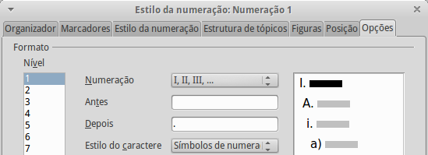Figura 19: Verificando a estrutura de tópico da numeração para o nível 1 da lista de itens
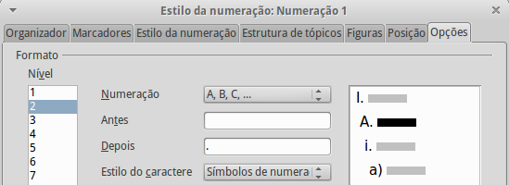Figura 20: Estilo de numeração para o nível 2 da lista de itens
Dica | Com estrutura de tópico numeração você pode definir diferentes estilos de marcadores para os diferentes níveis de uma lista de marcadores. Use a guia Marcadores da caixa de diálogo Marcadores e numeração (não exibida) para selecionar o estilo básico. Retorne para a guia Opções para personalizar os marcadores para cada nível de recuo. Aqui você pode definir marcadores para quaisquer caracteres. Veja a guia Figuras para mais marcadores.

Usando notas de rodapé e notas de fim
Notas de rodapé aparecem na parte inferior da página em que são referenciadas. Notas de fim são coletadas ao final de um documento.
Para trabalhar efetivamente com notas de rodapé e notas de fim, você precisa:
- Inserir notas de rodapé.
- Definir o formato de notas de rodapé.
- Definir a localização das notas de rodapé na página, e a cor e estilos de linha para linhas de separação.

Inserindo notas de rodapé/notas de fim
Para inserir uma nota de rodapé ou nota de fim, coloque o cursor onde você deseja que o marcador de nota de rodapé/nota de fim apareça. Em seguida, selecione Inserir > Nota de rodapé / nota de fim na barra de menu ou clique no ícone Inserir nota de rodapé / nota de fim diretamente ou Inserir nota de fim diretamente na barra de ferramentas Inserir.
Um marcador de nota de rodapé ou nota de fim é inserido no texto, e dependendo de sua escolha, o cursor é deslocado quer para a área de nota de rodapé na parte inferior da página ou para a área da nota de fim no final do documento. Digite o conteúdo da nota de rodapé ou nota de fim nesta área.
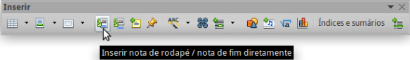Figura 21: Usando o ícone Inserir nota de rodapé/nota de fim diretamente na barra de ferramentas
Se você usar Inserir > Nota de rodapé / nota de fim, a caixa de diálogo Inserir nota de rodapé / nota de fim (Figura 22) é exibida. Aqui você pode escolher se quer usar a sequência de numeração automática especificada nas configurações de nota de rodapé e se deseja inserir como uma nota de rodapé ou nota de fim.
Se você usar o ícone Inserir nota de rodapé / nota de fim diretamente ou Inserir nota de fim diretamente, a nota de rodapé ou nota de fim automaticamente assume os atributos previamente definidos na caixa de diálogo Definições para notas de rodapé / notas de fim.
Você pode editar uma nota de rodapé ou nota de fim existente da mesma forma que você edita qualquer outro texto.
Para excluir uma nota de rodapé ou nota de fim, exclua o marcador da nota de rodapé. Os conteúdos da nota de rodapé ou nota de fim são excluídos automaticamente, e a numeração de outras notas de rodapé ou notas de fim são ajustadas automaticamente.
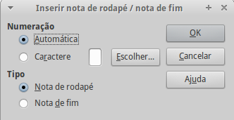Figura 22: Inserindo uma nota de rodapé/nota de fim

Definindo o formato de notas de rodapé/notas de fim
Para se formatar as notas de rodapé, clique em Ferramentas > Notas de rodapé / notas de fim. Na caixa de diálogo Definições para notas de rodapé / notas de fim (Figura 23), escolha as definições como necessário.

Definindo a localização da nota de rodapé e linha separadora
A localização de notas de rodapé na página, e a cor e estilo da linha que separa as notas de rodapé do texto, são definidas no estilo de página. Se você está usando vários estilos de página, e pode ter notas de rodapé em qualquer uma delas, você precisa definir a localização da nota de rodapé e da linha separadora em cada um dos estilos de página.
Escolha Formatar > Página na barra de menu ou clique com o botão direito do mouse em uma página e escolha Página no menu de contexto, para exibir a caixa de diálogo Estilo de página. Vá na guia Nota de rodapé (Figura 24) e marque suas seleções, em seguida clique em OK para salvar as alterações.
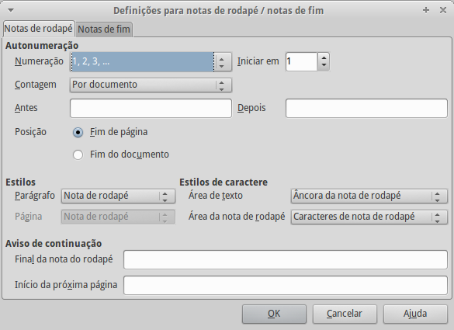Figura 23: Definindo a formatação da nota de rodapé
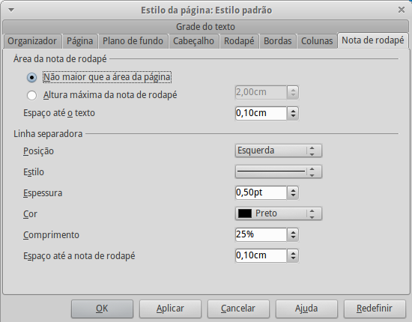Figura 24: Definindo a localização da nota de rodapé e a linha separadora

Verificando ortografia e gramática

Ortografia
O Writer fornece um verificador ortográfico, que verifica se cada palavra no documento está no dicionário instalado. Isto pode significar que nomes próprios que são escritos corretamente mas que não aparecem no dicionário, serão marcados como incorretos. Também é fornecido um verificador gramatical, que pode ser usado separadamente ou em combinação com o verificador ortográfico.
Se ele estiver ativado antes de digitar o texto, a Autoverificação ortográfica verifica cada palavra quando ela é digitada. Se ele está ativado após o texto ser inserido ele verifica o texto já no documento. Uma linha ondulada vermelha é exibida abaixo de qualquer palavra incorreta. Ele pode ser ativado na barra de ferramentas Padrão, clicando no ícone Autoverificação ortográfica , ou em Ferramentas > Opções > Configurações de idioma > Recursos para redação e selecione-as na lista Opções.
Clicando com o botão direito do mouse sobre uma palavra não reconhecida traz o menu de contexto Autocorreção ortográfica.
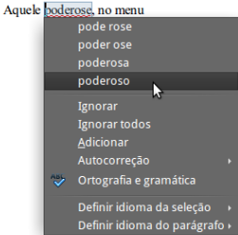Figura 25: Menu de contexto Autocorreção
Clicando em uma das palavras sugeridas na seção superior do menu substitui a palavra sublinhada pela selecionada.
As escolhas na seção central do menu são:
Ignorar
Nesse caso a palavra sublinhada será ignorada enquanto o documento está aberto. Em outros casos, se elas existem, ainda serão sublinhadas. Essa definição não é armazenada com o documento.
Ignorar todos
Todos dos casos da palavra no documento serão ignoradas, e a palavra será adicionada ao dicionário Lista ignorar todos definido pelo usuário.
Adicionar
A palavra é adicionada a um dicionário definido pelo usuário. Se somente um dicionário está ativado, nenhuma escolha é oferecida aqui, e ela é adicionada por padrão ao dicionário Padrão.
Autocorreção
Selecionando esse abre o submenu, que repete as sugestões para a palavra na listagem da seção superior. Selecionando uma palavra de substituição aqui, armazena o par de palavra na tabela substituir em Ferramentas > Opções de autocorreção > Substituir. A palavra sublinhada é substituída com a palavra selecionada.
Ortografia e gramática
Isso abre o verificador Ortografia e gramática. Veja as explanações para esta, que se seguem.
Na terceira seção do menu de contexto, definições de idioma para o texto pode ser definido. Essas definições podem ser aplicadas para o texto, ou para o parágrafo que contém o texto.

Ortografia e gramática
Para executar uma combinação de verificação de ortografia e gramática no documento (ou um texto selecionado), clique no botão Ortografia e gramática na barra de ferramentas Padrão , ou pressione F7. Para utilizar estes, os dicionários apropriados devem ser instalados. Por padrão, quatro dicionários são instalados: um corretor ortográfico, um verificador gramatical, um dicionário de hifenização, e um dicionário de sinônimos. Em operação, a ferramentas Ortografia e gramática verifica tanto o documento a partir do ponto em diante do cursor, ou o texto selecionado. Ele abre a caixa de diálogo Ortografia e gramática se qualquer palavra não reconhecida é encontrada, ou se qualquer uma das regras gramaticais incorporadas são quebradas. A opção para reiniciar a partir do início do documento é oferecida ao chegar ao fim do documento.
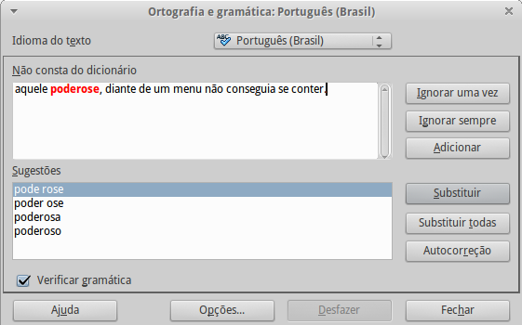Figura 26: Alerta de ortografia usando a caixa de diálogo Ortografia e gramática
Os elementos da caixa de diálogo Ortografia e gramática são os seguintes:
Não consta do dicionário
A sentença que contém o erro é exibida no painel. Se uma palavra não reconhecida é encontrada, ela é realçada.
Se o erro é gramatical, então ele é indicado em uma barra colorida pálida abaixo da configuração Idioma do texto (Figura 27). a sentença ou a palavra pode ser editada nesse painel.
Sugestões
O painel contém sugestões de palavras de substituição para a palavra destacada. Selecione a palavra e então selecione Substituir ou Substituir todas para substituí-la.
Para erros gramaticais não há escolha múltipla. Selecione Substituir para aceitar a sugestão.
Idioma do texto
O idioma pode ser utilizado para a verificação ortográfica e gramatical pode ser selecionada a partir dessa lista. Se a verificação ortográfica está ativada para esse idioma, uma marca de verificação é exibido na frente dele.
Ignorar uma vez, Ignorar sempre e Adicionar
Selecionando um desses botões tem o mesmo efeito como do item do menu de contexto Autocorreção detalhado acima.
Substituir
Substitui a palavra desconhecida com a palavra sugerida. Se a sentença foi editada, a sentença toda é alterada.
Para gramática, a substituição sugerida é usada para corrigir o texto.
Substituir todas
Substitui todas as ocorrências da palavra com a palavra de substituição selecionanda.
Autocorreção
Este se comporta de uma forma semelhante a Autocorreção descrita acima. No entanto, a palavra não é substituída e você deve selecionar um dos botões substituir.
Desfazer
Este botão é ativado quando uma alteração tenha sido feita na sentença, no caso de você querer reverter a mudança. O botão não é acessível se você usar um botão Substituir para substituir uma palavra.
Opções
Selecionando este, abre a caixa de diálogo Opções onde você pode selecionar dicionários definidos pelo usuário e definir as regras de verificação ortográfica.
Nota | É recomendado que você execute o verificador Ortográfico e Gramatical duas vezes em seu documento. Um problema de software menor pode impedir que ele detecte todos os erros de gramática em uma única passagem.

Gramática
Por padrão, Verificar gramática ao digitar é ativado em Ferramentas > Opções > Configurações de idioma > Recursos de redação > Opções.
Autoverificação ortográfica deve estar ativada para isto funcionar.
Se quaisquer erros são detectados, eles são mostrados sublinhados por uma linha azul ondulada. Clicando com o botão direito do mouse sobre esta linha abre um menu de contexto que pode ser semelhante a um dos que estão abaixo
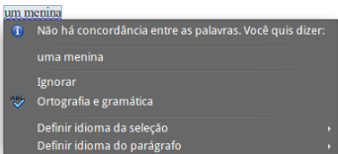
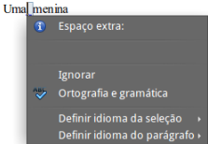
A primeira entrada no menu informa você sobre a regra gramatical suspeita quebrada.
O segundo item no exemplo da esquerda é Explanações, que mostra o tipo de erro.
Na segunda seção do menu é a sugestão de correção. Clicando nesta muda o texto para o sugerido. O exemplo à direita aparece em branco, mas clicando aqui remove o espaço extra causador do erro.
Na terceira seção do menu você pode selecionar para ignorar o erro indicado, ou abrir o verificador de ortografia e gramática. Esta caixa de diálogo é mostrada abaixo.
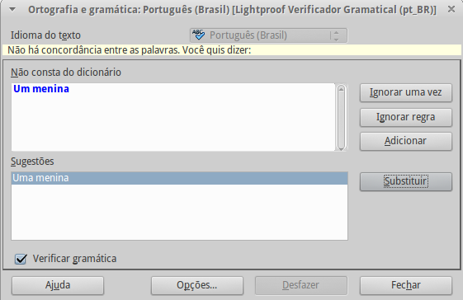Figura 27: Caixa de diálogo mostrando o erro com a explicação expandida
na seção final do menu, você pode definir o idioma para a seleção ou o parágrafo.
Regras de verificador gramatical adicional pode ser selecionada em Ferramentas > Gerenciador de extensão > Dicionário ortográfico, sinônimos e regras de hifenização e verificação em inglês > Opções.
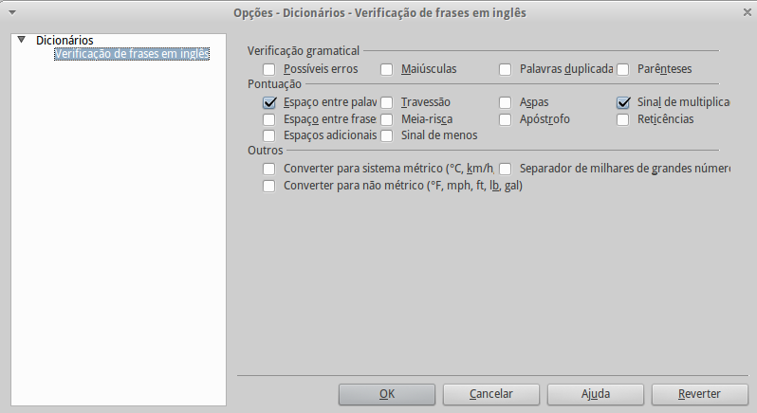Figura 28: Opções adicionais do verificador gramatical

Usando ferramentas de idioma embutidas
O Writer fornece algumas ferramentas que tornam o seu trabalho mais fácil se você mistura vários idiomas no mesmo documento ou se você escreve documentos em vários idiomas:
- Seleção de parágrafos e estilos de caracteres
- As funções em Ferramentas > Idioma
- O uso de configurações de idioma em Opções
- As funções disponíveis na barra de status
A principal vantagem de mudar o idioma para um texto selecionado e que você pode, então, usar os dicionários corretos para verificar a ortografia e aplicar as versões localizadas das tabelas de Autocorreção, dicionário de sinônimos e regras de hifenização. Um dicionário de verificação gramatical pode estar disponível para o idioma selecionado.
Você também pode definir o idioma para um parágrafo ou um grupo de caracteres como Nenhum (não verificar ortografia). Essa opção é especialmente útil quando você insere texto como um endereço web ou trechos de linguagem de programação que você não quer verificar a ortografia.

Usando estilos de parágrafo e caractere
Especificando o idioma em estilos estilos de caractere e parágrafo é o método preferido, porque os estilo permitem um maior nível de controle e fazer alterações do idioma muito mais rápido. Na guia Fonte da caixa de diálogo Estilo do parágrafo, você pode especificar que certos parágrafos serem verificados em um idioma que é diferente do idioma do resto do documento. Veja o Capítulo 7, Trabalhando com estilos, para maiores informações de como gerenciar as configurações de idioma de um estilo.

Usando Ferramentas > Idioma
Você também pode definir o idioma para o documento todo, para parágrafos individuais, ou mesmo para palavras individuais e caracteres, em Ferramentas > Idioma na barra de menu.
Para a seleção
Aplica um idioma especificado para o texto selecionado.
Para o parágrafo
Aplica o idioma especificado para o parágrafo onde o cursor está localizado.
Para o texto todo
Aplica o idioma especificado para todo o documento, incluindo texto inserido após fazer a alteração.

Usando as configurações de idioma em Opções
Outra forma de alterar o idioma de um documento inteiro é usar Ferramentas > Opções > Configurações de idioma > Idioma. Na seção Idiomas padrão para documentos (Figura 29), você pode escolher um idioma diferente para todo o texto que não é explicitamente marcado como um idioma diferente.
Cuidado | Ao contrário da ferramenta de menu que aplica ao documento individuai, uma mudança no idioma padrão a partir da caixa de diálogo Opções é uma mudança geral das configurações do LibreOffice e, portanto, se aplica a todos os documentos criados no futuro. Se você quer alterar o idioma somente para o documento atual, não se esqueça de selecionar a opção Somente para o documento atual.
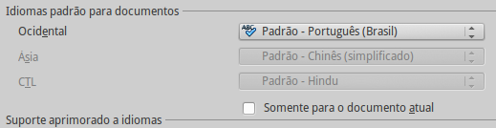Figura 29: Opções disponíveis nas configurações de idioma
O verificador ortográfico funciona apenas para idiomas na lista com tenham o símbolo ao lado deles. Se você não ver esse símbolo ao lado de seu idioma preferido, você pode instalar o dicionário usando Ferramentas > Idioma > Mais dicionários online.

Usando a barra de status
O idioma usado para verificação ortográfica é também exibido na barra de status, ao lado do estilo de página em uso. Você pode alterar o idioma para o parágrafo ou o documento inteiro; clique no idioma na barra de status para abrir um menu suspenso de opções.
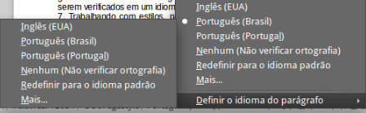Figura 30: Escolhendo o idioma na barra de status
Observe a opção Redefinir para o idioma padrão no menu e submenu. Essa é a forma mais rápida para retornar um parágrafo ou o documento inteiro para o idioma padrão definido em Ferramentas > Opções (descrito acima).

Usando sinônimos e dicionário de sinônimos
Você pode acessar uma pequena lista de sinônimos a partir do menu de contexto (Figura 31). Somente para outros idiomas, por enquanto o LibreOffice está sem este dicionário. Para ter o sinônimo:
- Selecione a palavra ou frase, clique com o botão direito do mouse, e aponte para Sinônimos no menu de contexto. Um submenu de palavras alternativas e frases são exibidas.
- Clique sobre uma palavra ou frase para selecioná-la e substitua a palavra ou frase destacada no documento.
O dicionário de sinônimos fornece uma lista extensa de palavras ou frases alternativas. Para usar o dicionário de sinônimos:
- Selecione uma palavra ou frase, e então selecione Ferramentas > Idioma > Dicionário de sinônimos, ou pressione Ctrl+F7, ou clique com o botão direito do mouse e selecione e escolha Tesauro no submenu de Sinônimos.
- Na caixa de diálogo, clique sobre uma palavra ou frase dentro da lista numerada de significados para selecioná-lo.
- Clique em Substituir para fazer a substituição.
Por exemplo, quando for dada a palavra house, o dicionário de sinônimos oferece vários significados, incluindo dwelling, legislature, sign of the zodiac, e outros. Selecione uma palavra de substituição da lista sob o significado relevante, portanto para dwelling, você verá dwelling, home, domicile, abode, e outras alternativas, como mostrado na Figura 32.
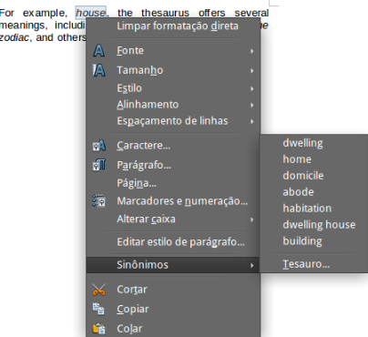Figura 31: Sinônimos no menu de contexto
Nota | Se o idioma atual não tem um dicionário de sinônimos instalado, este recurso é desabilitado.
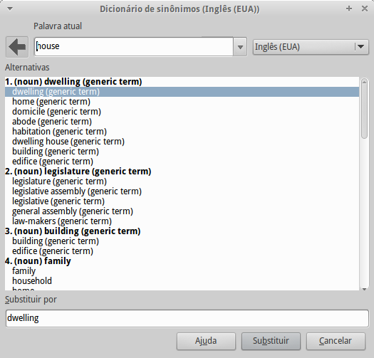Figura 32: O dicionário de sinônimos oferece alternativas para palavras

Hifenizando palavras
Você tem várias opções sobre a hifenização: deixar o Writer fazê-lo automaticamente (usando seus dicionários de hifenização), inserindo hifens condicionais manualmente quando necessário, ou não hifenizar em tudo. Cada escolha tem seus prós e contras.

Hifenização automática
Para ativar a hifenização automática de palavras ligada ou desligada:
- Pressione F11 para abrir a janela Estilos e formatação. Na página Estilos de parágrafos, clique com o botão direito do mouse em Estilo padrão e selecione Modificar.
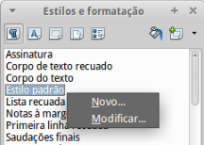Figura 33: Modificando um estilo de parágrafo
- Na caixa de diálogo Estilo do parágrafo, selecione a guia Fluxo do texto.
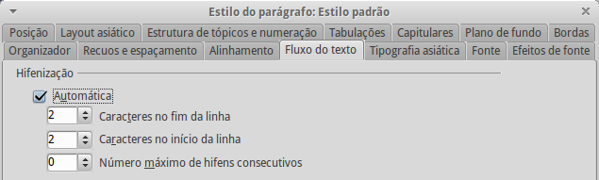Figura 34: Ativando a hifenização automática
- Na seção Hifenização, marque ou desmarque a opção Automática.
- Clique em OK para salvar.
Nota | Ligando a hifenização para o estilo de parágrafo Estilo padrão afeta todos os outros estilos de parágrafos que são baseados no Estilo padrão. Você pode alterar individualmente outros estilos para que a hifenização não seja ativa; por exemplo, você pode não querer os títulos hifenizados. Quaisquer estilos que não são baseados no Estilo padrão não são afetados. Para maiores informações sobre estilos de parágrafos, veja o Capítulo 6 e 7 neste livro.
Você também pode definir opções de hifenização através de Ferramentas > Opções > Configurações de idioma > Recursos para redação. Em Opções, na parte inferior da caixa de diálogo, role para baixo para encontrar as configurações de hifenização.
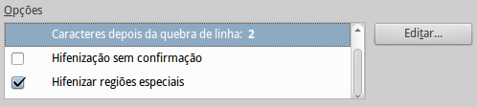Figura 35: Configurando as opções de hifenização
Para alterar o número mínimo de caracteres para hifenização, ou o número mínimo de caracteres antes ou após uma quebra de linha, selecione o item, e então clique no botão Editar na seção Opções.
Hifenização sem confirmação
Especifica que você nunca será perguntado para hifenizar palavras manualmente que o dicionário de hifenização não reconhece. Se essa caixa não está selecionada, quando uma palavra não é reconhecida, uma caixa de diálogo será aberta, onde você pode inserir manualmente hifens.
Hifenizar regiões especiais
Especifica que a hifenização também será realizada em notas de rodapé, cabeçalhos e rodapés.
As opções de hifenização definidas na página Recursos de redação são afetadas somente se hifenização é ativada através de estilos de parágrafos.

Hifenização manual
Para hifenizar palavras manualmente, não use um hífen normal, que permanecerá visível mesmo se a palavra não está mais no fim de uma linha quando você adiciona ou exclui texto ou altera as margens ou o tamanho da fonte. Em vez disso, use um hífen condicional, que somente é visível quando necessário.
Para inserir uma hífen condicional dentro de uma palavra, clique onde você quer que o hífen aparece e pressione Ctrl+hífen ou use Inserir > Marca de formação > Hífen opcional. A palavra será hifenizada nessa posição quando ela está no final da linha, mesmo que a hifenização automática para esse parágrafo está ativada.

Usando Autocorreção
A função Autocorreção do Writer tem uma longa lista de erros comuns de ortografia e de digitação, em que eles são corrigidos automaticamente. Por exemplo, “a.” será alterado para “ª”.
Autocorreção é ativada quando o Writer é instalado. Para desativá-la, desmarque Formatar > Autocorreção > Ao digitar.
Selecione Ferramentas > Opções de autocorreção para abrir a caixa de diálogo Autocorreção. Aqui você pode definir quais sequências de texto são corrigidas e como. Na maioria dos casos, os padrões são muito bons.
Para parar a substituição no Writer de uma ortografia especificada, vá na guia Substituir, destaque o par de palavras, e clique em Excluir.
Para adicionar uma nova ortografia para a lista, digite-as dentro das caixas Substituir e Por na guia Substituir, e clique Novo.
Veja as diferentes páginas da caixa de diálogo para a grande variedade de outras opções disponíveis para afinar a Autocorreção.
Dica | A Autocorreção pode ser usada como uma maneira rápida para inserir caracteres especiais. Por exemplo, “(c)” seria autocorrigido para “©”. Você pode adicionar seus próprios caracteres especiais.
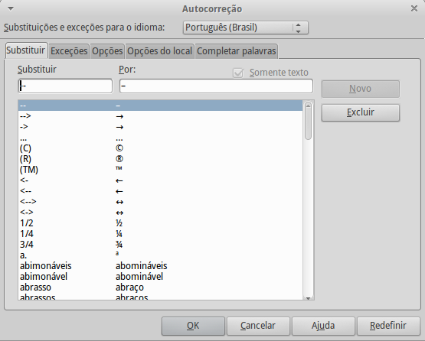Figura 36: Guia Substituir da caixa de diálogo Autocorreção

Usando completar palavra
Se Completar palavra está ativado, o Writer tenta qual palavra você está digitando e se oferece para completar a palavra para você. Para aceitar a sugestão, pressione Enter, caso contrário, continue digitando.
Para desativar Completar palavra, selecione Ferramentas > Opções de autocorreção > Completar palavra e desmarque Ativar recurso de completar palavra.
Você pode personalizar completar palavra a partir da guia Completar palavra da caixa de diálogo Autocorreção.
- Adicionar (anexar) um espaço automaticamente após uma palavra aceita.
- Exibir a palavra sugerida como uma dica (pairando sobre a palavra) em vez de completar o texto enquanto você digita.
- Coletar palavras enquanto trabalhamos em um documento, e então salvá-las para uso posterior em outros documentos ou selecionar a opção para removê-los da lista ao fechar o documento.
- Alterar o número máximo de palavras lembradas para completar palavra e o comprimento das palavras menores para serem lembradas.
- Excluir entradas específicas da lista completar palavra.
- Alterar a tecla que aceita uma entrada sugerida – as opções são Enter, Space, Direita e Tab.
Nota | Completar palavra automático somente ocorre após você digitar uma palavra pela segunda vez em um documento.
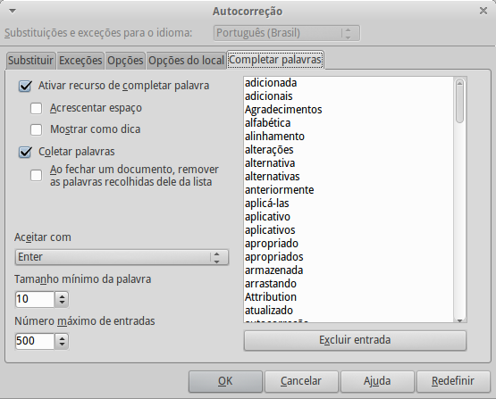Figura 37: Personalizando completar palavra

Usando Autotexto
Use Autotexto para armazenar texto, tabelas, campos, e outros itens para reutilizá-los e atribuí-los a uma combinação de teclas para facilitar a recuperação. Por exemplo, em vez de digitar “Administrador Sênior” cada vez que você usar essa frase, você pode configurar uma entrada Autotexto para inserir estas palavras quando você digita “as” e pressionar F3.
Autotexto é especialmente poderoso quando atribuído a campos. Veja o Capítulo 14, Trabalhando com Campos, para maiores informações.

Criando Autotexto
Para armazenar algum texto como Autotexto:
- Digite o texto em seu documento.
- Selecione o texto.
- Vá em Editar > Autotexto (ou pressione Ctrl+F3).
- Na caixa de diálogo Autotexto, digite um nome para o Autotexto na caixa Nome. O Writer sugerirá uma letra de atalho, e que você pode alterar.
- Na grande caixa à esquerda, escolha uma categoria para a entrada do Autotexto, por exemplo Meu Autotexto.
- Clique no botão Autotexto à direita da caixa de diálogo e selecione a partir do menu entre Nova, para o Autotexto manter a formatação específica, não importa onde ele é inserido ou Novo (somente texto), para o Autotexto assumir a formatação existente em torno do ponto de inserção.
- Clique em Fechar para retornar ao seu documento.
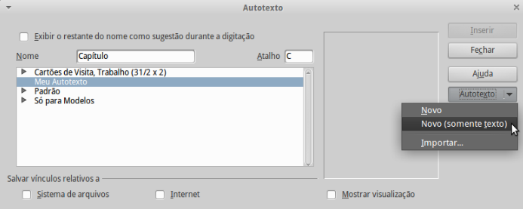Figura 38: Definindo uma nova entrada de Autotexto
Dica | Se somente a opção do botão Autotexto é Importar, ou você não digitou um nome para seu Autotexto ou não há texto selecionado no documento.
Para salvar uma tabela (como a Dica formatada acima) como Autotexto:
- Crie uma tabela e formate-a da maneira que você quiser.
- Selecione a tabela.
- Vá em Editar > Autotexto (ou pressione Ctrl+F3).
- Digite um nome para o Autotexto, opcionalmente alterar o atalho sugerido, e escolha a categoria para a entrada do Autotexto.
- Clique no botão Autotexto e selecione Novo (porque você quer a formatação da tabela preservada).
- Clique em Fechar para retornar para seu documento.

Inserindo Autotexto
Para inserir Autotexto, digite o atalho e pressione F3.

Imprimindo uma lista de entradas de Autotexto
Para imprimir uma lista de entradas de Autotexto:
- Escolha Ferramentas > Macros > Organizar macros > LibreOffice Basic.
- Na lista Macro de, expanda Macros do LibreOffice > Gimmicks.
- Selecione Autotexto e então clique em Executar. Uma lista das entradas Autotexto atual é gerada em um documento texto separado. Você pode então imprimir esse documento.

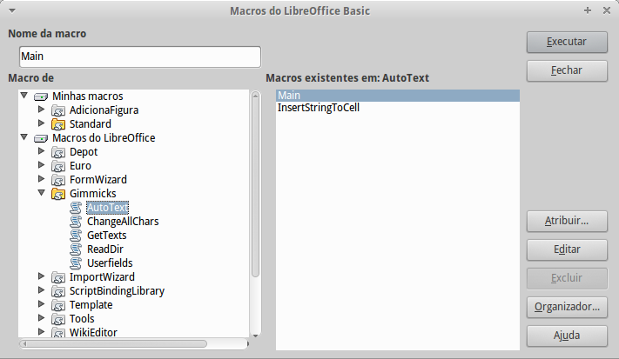

Numeração de linha
Numeração de linha coloca números na margem. Os números de linha são exibidos na tela e também são impressos. A Figura 39 mostra um exemplo com a numeração em cada linha.
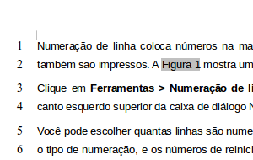Figura 39: Exemplo de numeração de linha
Clique em Ferramentas > Numeração de linhas e selecione a opção Mostrar numeração no canto esquerdo superior da caixa de diálogo Numeração de linhas (). Em seguida clique em OK.
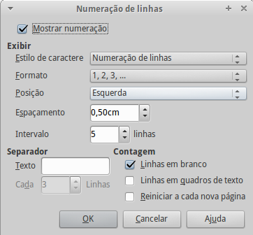Figura 40: A caixa de diálogo Numeração de linhas
Você pode escolher quantas linhas são numeradas (por exemplo, cada linha ou a cada 10 linhas), o tipo de numeração, e os números de reinicialização em cada página. Além disso, um separador de texto (qualquer texto de sua escolha) pode ser configurado como um esquema de numeração diferente (a cada 12 linhas, por exemplo).

Controlar alterações em um documento
Você pode usar vários métodos para controlar as alterações feitas em um documento.
- Marcar suas alterações, para uma copia do documento (armazenado em uma pasta diferente, com um nome diferente, ou ambos), então use o Writer para combinar os dois arquivos e mostras as alterações. Clique em Editar > Comparar documentos. Esta técnica é particularmente útil se você é a única pessoa trabalhando no documento, uma vez que evita o aumento no tamanho do arquivo e da complexidade causada por outros métodos.
- Salve as versões que são armazenadas como parte do arquivo original. No entanto, este método pode causar problemas com documentos de tamanho não trivial ou complexo, especialmente se você salve várias versões. Evite este método se puder.
- Use marcadores de alterações do Writer (também chamados “linhas vermelhas” ou “marcas de revisão”) para mostrar onde você tenha adicionado ou excluído material ou mudança de formatação. Mais tarde, você ou qualquer outra pessoa pode revisar e aceitar ou rejeitar cada alteração.
Nota | Nem todas as alterações são gravadas. Por exemplo, alterando uma tabulação a partir do alinhamento esquerdo para o alinhamento direito e mudanças em fórmulas (equações) ou gráficos vinculados não são gravados.

Preparando um documento para revisão
Quando você envia um documento para qualquer outra pessoa para revisar ou editar, você pode querer prepará-lo primeiro para que o editor ou revisor não tenha que se lembrar de ligar as marcas de revisão. Depois de ter protegido o documento, qualquer usuário deve inserir a senha correta, a fim de desligar a função aceitar ou rejeitar alterações.
- Abra o documento. Para verificar se ele contém várias versões, clique em Arquivo > Versões. Se várias versões são listadas, salve a versão atual como um documento separado com um nome diferente e use este novo documento como a copia da revisão.
- Com a copia de revisão aberta, certifique-se que a gravação está ligada. O item de menu Editar > Alterações > Registrar tem uma marca de verificação ao lado dele quando a gravação está ligada.
- Clique em Editar > Alterações > Proteger registros. Na caixa de diálogo Inserir senha, digite uma senha (duas vezes) e clique em OK.
Dica | Uma alternativa para os passos 2 e 3 acima é escolher Arquivo > Propriedades > guia Segurança, selecionar a opção Gravar alterações, então clique Proteger e insira a senha.

Gravando alterações
Veja o Capítulo 2, Configurando o Writer, para instruções sobre como configurar como suas alterações serão exibidas.
- Para iniciar a monitoração (gravação) de alterações, escolha Editar > Alterações > Gravar. Para mostrar ou ocultar a exibição de alterações, clique em Editar > Alterações > Mostrar.
Dica | Mantenha o ponteiro do mouse sobre um marcador de alteração; você verá uma Dica de ajuda mostrando o tipo de alteração, o autor, data, e hora do dia para a alteração. Se Dicas estendidas está ativada, você também verá quaisquer comentários gravado para esta alteração.
- Para inserir um comentário sobre um marcador de alteração, coloque o cursor na área da alteração e então clique em Editar > Alterações > Comentário.
Além de ser exibido como uma dica estendida, o comentário também é exibido na lista na caixa de diálogo Aceitar ou rejeitar alterações (Figura 42).
Para mover de um marcador de alteração para o próximo, use os botões seta. Se nenhum comentário tenha sido gravado para uma alteração, o campo Texto é branco.
- Para parar a gravação de alterações, clique em Editar > Alterações > Gravar novamente.
Dica | Veja também “Adicionando outras notas” na página 43 para uma forma de anotar texto que não está associado com uma alteração gravada.
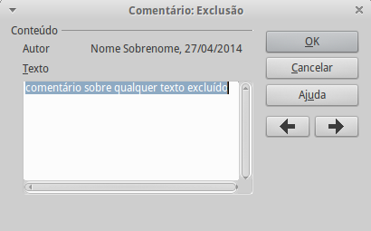Figura 41: Inserindo um comentário durante gravação de alteração

Aceitando ou rejeitando alterações
Para aceitar ou rejeitar alterações gravadas, use um desses métodos:
- Menu do botão direito do mouse (contexto)
- Caixa de diálogo Aceitar ou rejeitar alterações
Os resultados de aceitar ou rejeitar uma alteração são as seguintes:
- Aceitando uma alteração incorpora a alteração para o documento e remove a marcação de alteração indicada
- Rejeitando uma alteração reverte o documento para seu estado original e remove a marca de alteração indicada.
Menu do botão direito do mouse (contexto)
- Se alterações gravadas não são exibidas, clique em Editar > Alterações > Mostrar.
- Mantenha o ponteiro do mouse sobre uma alteração gravada. Uma caixa aparece com informação sobre o tipo de alteração, quem a fez e data e hora.
- Clique com o botão direito do mouse no texto alterado. No menu de contexto, escolha Aceitar alteração ou Rejeitar alteração.
Caixa de diálogo Aceitar ou rejeitar alterações
- Clique em Editar > Alterações > Aceitar ou rejeitar. A caixa de diálogo Aceitar ou rejeitar alterações (Figura 42) abre, mostrando alterações que ainda não foram aceitas ou rejeitadas.
- Quando você selecione uma alteração na caixa de diálogo, a alteração atual é destacada no documento, então você pode ver o que o editor alterou.
- Clique em Aceitar ou Rejeitar para aceitar ou rejeitar a alteração selecionada. Você também pode clicar em Aceitar todos ou Rejeitar todos se você não quer rever as alterações individualmente.
Para mostrar somente as alterações de certas pessoas ou somente as alterações em dias específicos ou várias outras restrições, use a guia Filtro (Figura 43) na caixa de diálogo Aceitar ou rejeitar alterações. Depois de especificar o critério de filtro, retorne para a guia Lista para ver estas alterações que atendem seu critério.
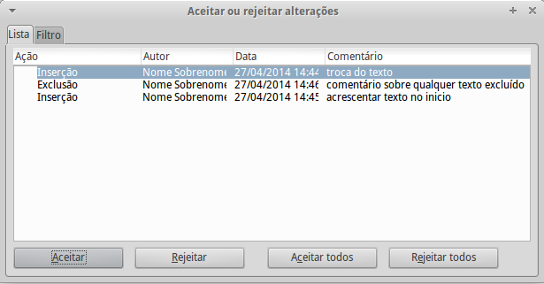Figura 42: A guia Lista da caixa de diálogo Aceitar ou rejeitar alterações
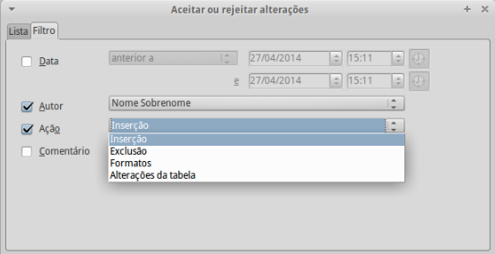Figura 43: A guia Filtro para a caixa de diálogo Aceitar ou rejeitar alterações

Mesclando documentos modificados
Os processos discutidos até este ponto são efetivos quando você tem um revisor de cada vez. Às vezes, no entanto, vários revisores todos retornam versões editadas de um documento ao mesmo tempo. Neste caso, pode ser mais rápido revisar todas as alterações de uma vez, em vez de revisar uma de cada vez. Para esta finalidade, você pode mesclar documentos no Writer.
Para mesclar documentos, todos os documentos editados precisam ter alterações gravavas nele.
- Abra uma cópia.
- Clique em Editar > Alterações > Mesclar documento e selecione e insira outra cópia do documento para ser mesclado com o primeiro.
- Depois dos documentos mesclados, a caixa de diálogo Aceitar ou rejeitar alterações abre, com na Figura 42, mostrando alterações por mais de um revisor, se você quiser mesclar mais documentos, feche a caixa de diálogo e então repita o passo 2.
- Repita até que todas as cópias são mescladas.
Todas as alterações gravadas são agora incluídas na cópia aberta. Salve este arquivo com outro nome.

Comparando documentos
Às vezes os revisores podem esquecer de gravar as alterações que eles fazem. Isto não é um problema com o Writer, porque você pode localizar as alterações se você comparar os documentos.
Para de comparar documentos, você precisa ter o documento original e o que é editado. Para compará-los:
- Abra o documento editado, selecione Editar > Comparar documento.
- A caixa de diálogo Inserir aparece. Selecione o documento original e clique em Inserir.
O Writer encontra e marca as alterações e exibe a caixa de diálogo Aceitar ou rejeitar alterações. A partir deste ponto, você pode passar a aceitar ou rejeitar os processos de alterações como descrito anteriormente.

Adicionando outras notas
O Writer oferece outros tipos de comentários (formalmente chamados de “Notas”), que os autores e revisores costumam usar para trocar ideias, pedir sugestões, ou discutir durante o processo de revisão.
Um bloco de texto pode ser selecionado para um comentário, ou um simples ponto pode ser selecionado com o comentário que será inserido. Para inserir um comentário selecione o texto, ou coloque o cursor no local da referência do comentário e escolha Inserir > Anotação ou pressione Ctrl+Alt+C. O ponto de ancoragem do comentário é ligado por uma linha pontilhada à caixa do lado direito da página onde você pode digitar o texto do comentário. O Writer adiciona automaticamente na parte inferior do comentário adiciona um carimbo com o nome do autor e data, indicando quando o comentário foi criado. A Figura 44 mostra um exemplo de texto com comentários de dois diferentes autores.
Clique em algum lugar da página para mostrar ao Writer que você terminou seu comentário. Caso contrário, você não será capaz de se mover a partir desta localização.
Selecione Ferramentas > Opções > LibreOffice > Dados do usuário para configurar o nome que você quer que apareça no campo Autor do comentário, ou para alterá-lo.
Se mais que uma pessoa edita o documento, cada autor é automaticamente atribuído uma cor de fundo diferente.
Figura 44: Comentários no LibreOffice
Clicando com o botão direito do mouse em um comentário, um menu suspenso onde você pode excluir o comentário atual, todos os comentários do mesmo autor, ou todos os comentários no documento. Esta parte do menu também está disponível clicando na seta para baixo no comentário. A partir deste menu, você também pode aplicar algumas formatações básicas para o texto do comentário. Você também pode alterar o tipo de fonte, tamanho e alinhamento na barra de menu.
Para navegar de um comentário para outro, abra o Navegador (F5), expanda a seção Anotações, e clique sobre o texto do comentário para mover o cursor para o ponto de ancoragem do comentário no documento. Clique com o botão direito do mouse sobre o comentário para facilmente editar ou excluí-lo.
Você também pode navegar os comentários usando o teclado. Use Ctrl+Alt+Page Down para mover para o próximo comentário e Ctrl+Alt+Page Up para mover para o comentário anterior.

Vinculando a outra parte de um documento
Se você digitar referências cruzadas para outras partes do documento, essas referências podem ficar facilmente desatualizado se você reorganizar a ordem de tópicos, adicionar ou remover um cabeçalho. O Writer fornece duas formas para garantir que suas referencias são atualizadas, inserindo links para outras partes do mesmo documento ou para um documento diferente:
- Hiperlinks
- Referências cruzadas
Os dois métodos tem o mesmo resultado se você pressionar Ctrl+clique no link quando o documento é aberto no Writer: você é levado diretamente para o item referência cruzada. No entanto, eles também tem grandes diferenças:
- O texto em um hiperlink não atualizar automaticamente se você alterar o texto do item vinculado (embora você possa alterá-lo manualmente), mas o texto alterado é atualizado automaticamente em uma referência cruzada.
- Quando usar um hiperlink, você não tem a escolha do conteúdo do link (por exemplo texto ou número de página), mas quando usar uma referência cruzada, você tem várias escolhas, incluindo indicadores.
- Para criar um hiperlink para um objeto como um gráfico, e o texto mostrar uma indicação útil, como Figura 6, você precisara dar um nome útil ao tal objeto, em vez de deixá-lo como o nome padrão (“Gráfico6”), ou você precisa usar a caixa de diálogo Hiperlink para modificar o texto visível. Em contrapartida, a referência cruzada para figuras com legendas automaticamente mostra o texto útil, e você tem uma escolha de diversas variações do nome.
- Se você salvar um documento Writer para HTML, os hiperlinks permanecem ativos, mas as referências cruzadas não, mas ambas permanecem ativas quando o documento é exportado para PDF.

Usando referências cruzadas
Para garantir que as referências sejam atualizadas se você reformular um título, legenda, ou outro item vinculado, use referências cruzadas automáticas. Veja “Usando referência cruzada automática” no Capítulo 14, Trabalhando com Campos, para maiores detalhes.

Usando indicadores
Indicadores são listados no Navegador e pode ser acessado diretamente de lá com um simples clique do mouse. Em documentos HTML, indicadores são convertidos em âncoras que você pode saltar para o hiperlink. Para maiores detalhes sobre indicadores, veja “Usando indiciadores” no Capítulo 14, Trabalhando com Campos.

Usando hiperlinks
Quando você digita um texto (como o endereços de site ou URL) que pode ser usado como um hyperlink, e então pressionar a barra de espaço ou a tecla Enter, o Writer automaticamente cria o hyperlink e aplica formatação para o texto (geralmente uma cor e sublinhado).
Se isto não acontecer, você pode ativar esse recurso usando Ferramentas > Opções de autocorreção > Opções e selecionar a opção Reconhecimento do URL.
Se você não quer que o Writer converta uma URL específica para um hyperlink, escolha Editar > Desfazer: Inserir na barra de menu ou pressione Ctrl+Z imediatamente após a formatação ter sido aplicada.
Você também pode inserir hyperlinks usando o Navegador e a caixa de diálogo Hyperlink, e você pode modificar todos os hyperlinks usando a caixa de diálogo Hyperlink, como descrito nesta seção.
Nota | Hiperlinks entre documentos podem ser definidos como relativo ou absoluto, usando a opção Salvar URLs relativos à Internet em Ferramentas > Opções > Carregar/Salvar > Geral.  Vínculo relativo somente é possível quando o documento que você está trabalhando e o destino do vínculo estão no mesmo drive, e você precisa criar a mesma estrutura de diretório no seu disco rígido como serão aplicadas no site de destino.  O LibreOffice usa nomes de caminho absoluto internamente, portanto, quando você move seu cursor do mouse sobre um hyperlink, a ferramenta dica exibe a referência absoluta, mesmo quando ela está definida para ser um vínculo relativo.

Inserindo hiperlinks usando o Navegador
A maneira mais fácil de inserir um hiperlink para outra parte do mesmo documento é usando o Navegador:
- Abra o documento que contém os itens que você deseja de referência cruzada.
- Abra o Navegador (clicando em seu ícone, escolhendo Exibir > Navegador, ou pressionando F5).
- Clique na seta ao lado do ícone Modo de arrastar, e selecione Inserir como hiperlink.
- Na lista na parte inferior do Navegador, selecione o documento contendo o item que você quer para referência cruzada.
- Na lista do Navegador, selecione o item que você quer inserir como um hiperlink.
- Arraste o item para onde você quer inserir o hiperlink no documento. O nome do item é inserido no documento como um hiperlink ativo.
Figura 45: Inserindo um hyperlink usando o Navegador

Inserindo hiperlinks usando uma caixa de diálogo
Para exibir a caixa de diálogo Hiperlink (Figura 46), clique no ícone Hiperlink na barra de ferramentas Padrão ou escolher Inserir > Hiperlink na barra de menu. Para transformar um texto em um link, destaque-o antes de abrir a caixa de diálogo.
Do lado esquerdo, selecione um dos quatro tipos de hiperlink:
- Internet: um endereço de internet, normalmente iniciando com http://
- Correio e Notícias: por exemplo um endereço de e-mail.
- Documento: os pontos de hiperlink para outro documento ou para outro lugar na apresentação.
- Novo documento: o hiperlink, cria um novo documento.
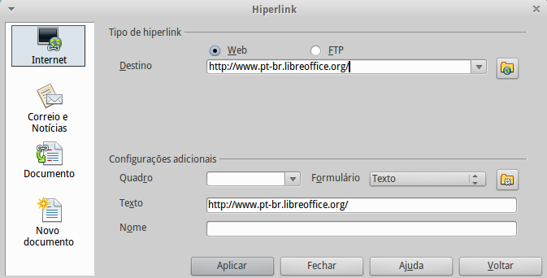Figura 46: Caixa de diálogo Hyperlink mostrando detalhes para vínculos da Internet
A parte superior direita da caixa de diálogo muda de acordo com sua escolha para o tipo de hiperlink. Uma descrição completa de todas as escolhas, e suas interações, está além do escopo deste capítulo. Aqui está um resumo das escolhas mais comuns usadas em apresentações.
Para um hiperlink tipo Internet, escolha o tipo de hiperlink (escolha entre Web ou FTP), e insira o endereço web exigido (URL).
Para um hiperlink tipo Correio e Notícias, especifica se é um link de notícias ou correio, o endereço do receptor e para e-mail, também o assunto.
Para um hiperlink tipo Documento, especifica caminho do documento (o botão Abrir arquivo abre um navegador de arquivo). Deixe em branco se você quiser o link para um destino na mesma apresentação. Opcionalmente, especifique o destino no documento (por exemplo, um slide específico). Clique no ícone Destino no documento para abrir o Navegador onde você pode selecionar o destino, ou se você souber o nome do destino, você pode digitá-lo na caixa Destino.
Para um hiperlink tipo Novo documento, especifique se para editar o novo documento recém- criado imediatamente ou apenas criá-lo (Editar mais tarde) e o tipo de documento a criar (texto, documento de planilha, e outros). Para um documento de texto, Editar agora é a escolha mais provável. O botão Selecionar caminho abre um seletor de diretório.
A seção Configurações adicionais na parte inferior da caixa de diálogo é comum para todos os tipos de hiperlink, embora algumas escolhas são mais relevantes para alguns tipos de links.
- Defina o valor do Quadro para determinar como o hiperlink será aberto. Este se aplica para documentos que abrem em um navegador da web.
- Formulário especifica se o link é para ser apresentado como texto ou como um botão.
- Texto especifica o texto que será visível para o usuário.
- Nome é aplicável para documentos HTML. Ele especifica que texto será adicionado como um atributo NOME no código por trás do hiperlink.
- Botão Evento: este botão será ativado para permitir ao LibreOffice para reagir a eventos para os quais o usuário tenha escrito algum código (macro). Esta função não é abordada neste livro.

Editando hiperlinks
Para editar um hiperlink, clique em qualquer lugar no texto do link e em seguida abrir a caixa de diálogo Hiperlink clicando no ícone Hiperlink na barra de ferramentas Padrão ou escolha Editar > Hiperlink na barra de menu. Faça suas escolhas e clique em Aplicar. Se você precisa editar vários hiperlinks, você pode deixar a caixa de diálogo Hiperlink, aberto até que você edite todos eles. Certifique-se de clicar em Aplicar depois de cada um. Quando você tiver finalizado, clique em Fechar.
A norma de comportamento (padrão) para ativar hiperlinks dentro do LibreOffice é usar Ctrl+clique. Este comportamento pode ser alterado em Ferramentas > Opções > LibreOffice > Segurança > Opções, desmarcando a opção Utilizar a tecla Ctrl junto com o clique para abrir hiperlinks. Se você clicar em seus links, você os ativa, verifique esta página para ver se a opção foi desmarcada.
Para alterar a cor dos hiperlinks, vá em Ferramentas > Opções > LibreOffice > Aparência, role até Links não visitados e/ou Links visitados, selecione estas opções, escolha as novas cores e clique em OK. Cuidado: isto alterará a cor de todos hiperlinks do LibreOffice, isto pode não ser o que você quer.
No Writer e Calc (mas não no Draw ou Impress), você também pode alterar o estilo de caractere Link da Interne ou definir e aplicar novos estilos para os links selecionados.

Alterar entre inserir e o modo sobrescrever
No modo inserir, qualquer texto após a posição do cursor se move para a frente para dar espaço para o texto que você digita no modo sobrescrever, o texto após a posição é substituído pelo texto que você digita. Somente o modo sobrescrever é exibido na barra de Status. A forma do cursor não se altera.
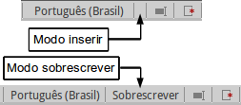
Com o teclado, pressione Insert para alterar entre o modo sobrescrever e o modo inserir. Com o mouse, clique na área na barra de Status que indica o modo atual, de modo a mudar de um modo para outros. O modo sobrescrever não pode ser usado com Editar > Alterações > Registrar ativado.

Contando as palavras em uma seleção
A contagem de palavas para o documento, e qualquer texto selecionado, e exibido na barra de Status. O contador de palavras e contador de caractere podem ser visualizados ao escolher Ferramentas > Contagem de palavras ou clicando duas vezes no campo contador de palavras na barra de Status; esta informação atualiza enquanto você edita o documento. Veja o Capítulo 2, Configurando o Writer, para informações sobre como configurar limites para o contador de palavras.
Você também pode ver o número de palavras e caracteres (e outras informações incluindo o número de páginas, tabelas e figuras) no documento inteiro em Arquivo > Propriedades > Estatísticas.

Alterando a caixa do texto selecionado
Para alterar rapidamente a alteração da caixa de texto, selecione-a, escolha Formatar > Alterar caixa na barra de menu, e então escolha um dos seguintes itens:
- Frase iniciando com maiúscula, onde somente a primeira palavra é maiúscula(com qualquer nome próprio).
- minúsculas, onde nenhuma palavra (exceto nomes próprios) é maiúscula.
- MAIÚSCULAS, onde quaisquer letras são maiúsculas.
- Palavras Iniciando Com Maiúsculas, onde cada palavra é maiúscula.
- aLTERNAR cAIXA, que muda a cada letra para a caixa oposta.
Há também várias opções que são usadas com o texto Asiático. Estes não são estritamente alteração de “Caixa”, mas são agrupados no sentido mais amplo de substituição de caracteres com diferentes formas da mesma letra. Estas opções são ocultas quando o suporte ao idioma Asiático não está ativado.
O Writer não tem uma forma automatizada para fazer Caixa de Título, onde todas as palavras são maiúsculas, exceto para certos subgrupos definidos por regras que não são universalmente padronizados. Para obter este efeito, você pode usar Palavras Iniciando Com Maiúsculas e então restaurar estas palavras que foram incorretamente tornadas maiúsculas.

